Влияние добавок железа на содержание гемоглобина в эритроцитах при беременности
Аннотация.
Хоть и легкая степень анемии является обычным явлением и встречается очень часто в третьем триместре беременности, но остается сложной задачей установить, является ли снижение снижение концентрации гемоглобина (Hb) физиологическим или патологическим. Всемирная организация здравоохранения предложила концентрацию Hb на уровне 110 г/л для дифференциации анемии. Ряд европейских исследователей рекомендовали отсечение концентрации Hb в пределах 101-110 г/л. Целью данного исследования было установить краткосрочное влияние добавок железа на содержание гемоглобина в крови в ретикулоцитах (Ret-He) и эритроцитов (RBC-He) при подозрении на железодефицитную анемию (ЖДА) в третьем триместре беременности. У 25 человек с подозрением на анемию во время беременности (Hb ≤110 г/л, Ret-He <29,6 пг, протопорфирин цинка >75 моль/моль ), после приема препаратов железа количество ретикулоцитов увеличилось с 0,061±0,015¥1012/л до 0,079±0,026¥1012/л, а уровень Ret-He увеличился с 23,6±2,8 пг до 28,3±2,6 пг (P=<0,001). РБК-He увеличился с 26,9±1,9 пг до 27,4±1,8 пг (не значимо, NS), а Ret-He значимо, NS), а соотношение Ret-He/RBC-He увеличилось с 0,97±0,06 до 1,07±0,05 (P=<0.001). Концентрация Hb демонстрировала очевидное увеличение с 105±6 г/л до 115±5 г/л (P≤0,001) после приема добавки, очевидное увеличение ширины распределения РБК с 45,0±3,6 фл до 52,3±7,0 фл (P≤0,001). Мы рекомендуем включить показатели Ret-He и соотношения RetHe/RBC-He в протоколы скрининга анемии и мониторинга эффектов добавок железа во время беременности. В частности, эти параметры следует учитывать у лиц с результатами Hb в спорном диапазоне 101-108 г/л.
Введение.
Во всем мире отмечается высокая распространенность анемии во время беременности, составляющая от 2% до 30% в развитых странах. Анемия во время беременности частично обусловлена физиологической гемодилюцией и недостаточной доступностью основных питательных веществ для синтеза гемоглобина (Hb) и производства эритроцитов (RBC), таких как железо, фолиевая кислота и витамин B12. В последнем триместре беременности снижение концентрации Hb в результате функционального дефицита железа может быть связано с функциональным дефицитом железа может быть связано с такими осложнениями, как материнская инфекция, низкая масса тела и преждевременные роды. Несмотря на то, что легкая степень анемии является обычным явлением в третьем триместре беременности, но остается сложным определить, является ли анемия легкой и установить, является ли снижение концентрации Hb физиологическим или патологическим явлением, обусловленным железодефицитной анемии (ЖДА).
Разногласия в диагностических рекомендациях и акушерской практике иллюстрирует сложность установления дискриминационных уровней Hb для скрининга анемии во время беременности. Всемирная организация здравоохранения (ВОЗ) предложила концентрация Hb 110 г/л для выявления анемии. Европейские исследователи рекомендуют отсекать концентрацию Hb в пределах 101-110 г/л. Целью данного исследования была оценка возможного благоприятного влияния добавок железа на содержание гемоглобина в ретикулоцитах и ОАК у лиц с неуточненными концентрациями Hb в третьем триместре беременности .
Гемоцитометрические показатели, такие как концентрация Hb и средний корпускулярный объем (MCV) демонстрируют низкую чувствительность для выявления краткосрочных нарушений эритропоэза во время беременности. Кроме того, биомаркеры, отражающие статус железа, т.е. сывороточные концентрацию ферритина, рецептора трансферрина (TfR) и насыщения трансферрина (TfSat), обнаруживают серьезные нарушения, связанные с клинической интерпретацией . Следует подчеркнуть, что функциональная анемия и определенная анемия не являются взаимоисключающими явлениями. Оба явления могут сосуществовать, особенно в последнем триместре беременности, когда возможно развитие анемия легкой степени тяжести и истощение запасов железа. До сих пор остается сложной задачей установить соответствующие границы для оценки изменения содержания гемоглобина в ОАК в период беременности. Подходящим биомаркером для подходящим биомаркером для выявления долгосрочной анемии является соотношение цинк-протопорфирин-гем (ZPP/Hb ratio). У лиц, не получающих добавки железа, протопорфирин цинка явно увеличивается в последнем триместре беременности. В последнее время появились новые гемоцитометрические параметры, такие как содержание гемоглобина в эритроцитах (RBC He), содержание гемоглобина ретикулоцитов (Ret-He) и соотношение Ret-He/RBC-He показали, что они являются полезными биомаркерами для выявления недостаточной гемоглобинизации в третьем триместре беременности. У здоровых людей результаты Ret-He превышают результаты RBC-He, а соотношение Ret-He/RBC-He превышает результаты RBC, составляя 5-15%. Судя по соответствующим сдвигам в сторону уменьшения значений для Ret-He и соотношения Ret-He/RBC-He соответственно, можно судить о временно сниженной степени гемоглобинизации. Соотношение RET-He/RBC-He дает точную и чувствительную информацию об отклонении в содержании гемоглобина между (нормоцитарной) популяцией РБК (RBC-He) и (гипохромной) популяцией ретикулоцитов (Ret-He). В отличие от ZPP и RBC-He, Ret-He отражает краткосрочную индикацию, соответствующую продолжительности жизни ретикулоцитов в кровообращении в течение нескольких дней.
Исследования.
В программу скрининга были отобраны пациентки с неокончательной концентрацией Hb в диапазоне 101-110 г/л в третьем триместре. В дальнейшем испытуемые принимали препараты железа фумарат (200 мг 2 раза в день, около 200 мг железа в день),начиная с первого триместра беременности, 400 г фолиевой кислоты в виде добавки поливитаминные таблетки (Centrum® Materna). После 4-х недель начала приема препаратов железа были взяты образцы крови, для определения гемоцитометрических показателей и оценки содержания эритроцитов и ретикулоцитов.
Гемоцитометрия
Гемоцитометрические анализы проводились в течение 4 ч после взятия образцов крови (K2EDTA, Becton Dickinson, Plymouth, UK) на гематологическом анализаторе Sysmex XE100(корпорация Sysmex, г. Клин, Великобритания)(Sysmex Corporation, Кобе, Япония). Методика измерения ретикулоцитов основана на автоматизированной флуоресцентной проточной цитометрии с использованием полиметинового красителя для связывания цитоплазматической РНК. В качестве показателя, отражающего объем частиц и содержание Hb в ОАК и ретикулоцитах, оценивается средняя интенсивность прямого рассеяния света в ретикулоцитарном канале, соответственно. Первоначально содержание Hb было представлено как RBC-Y для ОАК и RET-Y для ретикулоцитов. В дальнейшем алгоритмы y=6,4*e0,0009*Ret-Y и y= 6,4*e0,0009*RBC-Y были применены для преобразования произвольно представленных номеров каналов в RBC-Y в эквиваленты содержания гемоглобина. Содержание Hb в ретикулоцитах и ОАК выражено в пг и обозначено как RET-He и RBC-Y,соответственно.
Соотношение гемоглобина и протопорфирина цинка.
Измерения соотношения ZPP/Hb проводили на гематофлуориметре (AVIV Biochemical Inc., Лейквуд, Нью-Джерси, США) с использованием флюорометрии с освещением передней поверхности.
Статистический анализ.
Для статистического анализа результатов применяли статистическое программное обеспечение SPSS/PC версии 14.0 для Windows (SPSS, Чикаго, Иллинойс, США). Для выявления статистически значимых отклонений между результатами до и после приема добавок железа были проведены тесты на парной выборке. P<0,05 считалось статистически значимо отличающимся. Данные выражены в виде средних значений ± стандартное отклонение, если не указано иное.
Полученные результаты.
В исследование была включена группа из 25 субъектов в третьем триместре беременности. При подозрении анемию мы выбрали параметры, позволяющие распознавать субъектов с гемоглобином <110 г/л. Кроме того, в качестве начальных параметров скрининга применялись MCV 80–100 фл, Ret-He <29,6 пг и ZPP >75 моль/моль гема. Результаты, указывающие на отклонения активности эритропоэза, приведены в Таблица 1. Количество ретикулоцитов продемонстрировало тенденцию к увеличению после приема добавок железа (0,079±0,026×10 12 /л) по сравнению с показателями до приема добавок (0,061±0,015×10 12 /л) (P<0,001). Индивидуальное содержание гемоглобина в ретикулоцитах (соотношение Ret-He и Ret-He/RBC-He) до и после приема препаратов железа показано на Рисунок 1А и Б. После приема железа наблюдалось явное увеличение содержания Ret-He на 20% с 23,6±2,8 пг до 28,3±2,6 пг (P<0,001), а соотношение Ret-He/RBC-He увеличилось на 10%. от 0,97±0,06 до 1,07±0,05 (Р<0,001).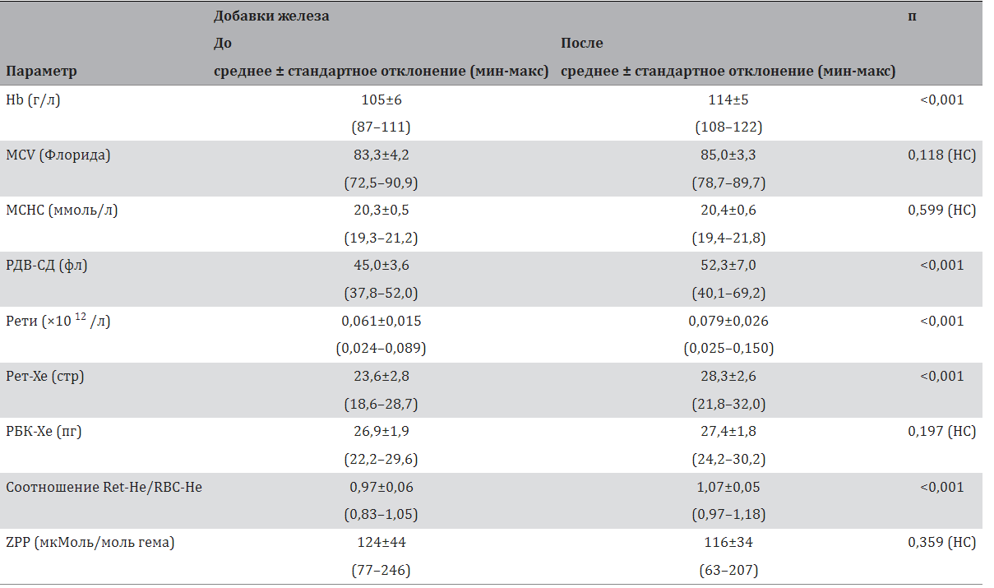
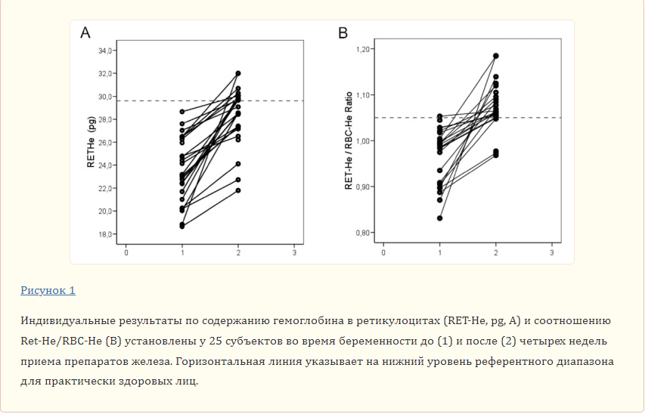
Наблюдалось лишь незначительное (2%) увеличение RBC-He с 26,9±1,9 пг до 27,4±1,8 пг (NS). Концентрации гемоглобина имели тенденцию к увеличению со 105±6 г/л (среднее значение ± стандартное отклонение) до 115±5 г/л (P<0,001) после приема добавок железа. Чтобы оценить влияние добавок железа на RET-He, отклонения в соотношении Hb, RET-He и RET-He/RBC-He, соответственно показаны на рис. 2 A и B. Оценка соотношения RET-He и RET-He/RBC-He обеспечивает более чувствительное измерение изменений значений в результате приема добавок железа по сравнению с традиционными измерениями гемоглобина. Это ожидаемо, поскольку параметры соотношения RET-He и RET-He/RBC-He отражают краткосрочные отклонения. Статистически значимых отклонений MCV или средней концентрации эритроцитного гемоглобина (MCHC) не наблюдалось.
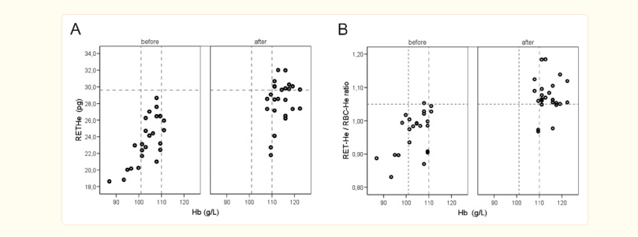
Наблюдалась статистически значимая тенденция к увеличению ширины распределения эритроцитов (RDW-SD), демонстрирующая увеличение с 45,0±3,6 фл до приема добавки до 52,3±7,0 фл после приема добавки (P<0,001). Пример репрезентативного сдвига гистограммы эритроцитов до и после приема добавок железа показан на рис. 3A и рисунок B. После приема добавок железа гистограмма эритроцитов показывает диморфную популяцию, указывающим новую популяцию эритроцитов с правой стороны.
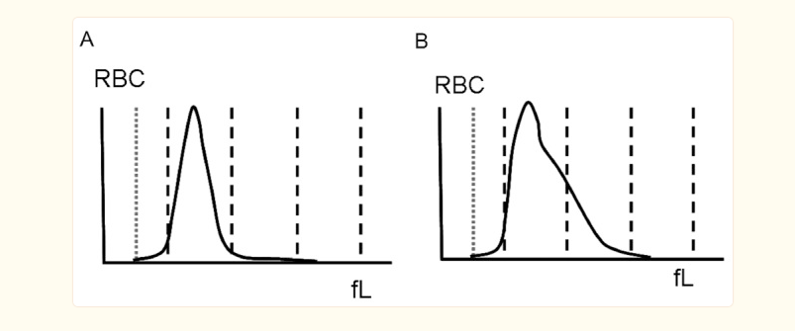
После приема препаратов железа наблюдалось небольшое снижение ZPP со 124±44 моль/моль гема до 116±34 моль/моль гема (NS).

Обсуждение.
В третьем триместре беременности часто встречается легкая степень анемии. Дополнительные добавки железа — вопрос для дискуссий. Целью данного исследования было установить кратковременное влияние добавок железа на Ret-He и RBC-He у женщин с неопределенными концентрациями гемоглобина и подозрением на IDE в третьем триместре беременности.Наше исследование показало, что уровни Ret-He явно увеличились после четырех недель приема добавок железа до уровней в нижней части референтного интервала 30,4±36,8 пг. Соотношение Ret-He/RBC-He продемонстрировало аналогичную тенденцию по сравнению с Ret-He. Наблюдаемые изменения в соотношениях Ret-He и Ret-He/RBC-He отражают кратковременные изменения качества эритропоэза. Наше исследование выявило явное увеличение концентрации гемоглобина и абсолютного количества ретикулоцитов после приема препаратов железа, особенно в группе пациентов с гемоглобином в спорном диапазоне 101–110 г/л. Во время беременности трудно оценить, является ли повышение концентрации гемоглобина и ретикулоцитов следствием повышения активности эритропоэза после приема добавок, или это связано с менее быстрым увеличением объема плазмы на поздних сроках беременности. Несколько исследователей сообщили о повышении уровня гемоглобина на 6 г/л на поздних сроках беременности без приема добавок железа. Однако в нашем исследовании после приема добавок железа наблюдалось увеличение гемоглобина примерно на 10 г/л. Согласно оценке, сделанной в предыдущих исследованиях, прием питательных добавок не выявил каких-либо существенных изменений в содержании RBC-He или соотношении ZPP/Hb. Отсутствие эффекта можно объяснить тем фактом, что RBC-He и ZPP отражают долгосрочное воздействие на сдвиги гемоглобинизации, соответствующие продолжительности жизни циркулирующих зрелых эритроцитов (100 дней). Повышенная степень гетерогенности размеров эритроцитов (анизоцитоз), среди прочего, из-за усиления эритропоэза, отражается на RDW. После приема добавок железа RDW-SD увеличился у 88% испытуемых. В этом исследовании повышенные значения RDW указывают на усиление эритропоэза в ответ на добавление железа. Однако, несмотря на положительную реакцию на эритропоэз после приема добавок железа, нельзя сделать однозначных выводов относительно истощения запасов железа. Во время беременности увеличивается потребность в микроэлементах, в частности в железе и фолиевой кислоте. Запасы материнского организма и потребление с пищей могут быть недостаточными для адекватного эритропоэза. Дополнительное железо необходимо для эритропоэза, чтобы усилить повышенное производство эритроцитов и удовлетворить дополнительные потребности плода в железе. Физиологический механизм покрытия дополнительных потребностей в железе заключается в высвобождении железа из запасов организма. Однако многие западноевропейские женщины получают недостаточное количество железа с пищей, что не может удовлетворить возросшие потребности в нем в середине и конце беременности. Таким образом, железодефецитным эритропозом(IDE) является частой причиной анемии во время беременности. Пороговый уровень гемоглобина при подозрении на IDE является предметом частого обсуждения. Примерно у 10% беременных женщин наблюдались неопределенные концентрации гемоглобина в диапазоне 101–110 г/л (Маргрит Шурл, личное общение, 2012 г.). Скрининг и мониторинг анемии, основанный исключительно на концентрации гемоглобина, считается нецелесообразным. Было рекомендовано также оценить ZPP и Ret-He. Необходимо учитывать соответствующую дозировку профилактических добавок железа. Некоторые исследователи сообщили о значительных отклонениях в суточных дозах в диапазоне 40–200 мг. Схемы с менее частым приемом препаратов железа, например, один или два раза в неделю, были названы многообещающими.Сообщалось лишь о незначительном влиянии добавок железа на вес новорожденного при рождении или на пренатальную заболеваемость или смертность матери и ребенка. Однако сообщалось и о положительных эффектах, таких как улучшение физической формы и благополучия беременных женщин, профилактика послеродового дефицита железа из-за кровопотери при родах, а также увеличение запасов железа у новорожденного для предотвращения дефицита железа в первые годы жизни. жизнь. 9 , 28 Таким образом, клиническая практика нуждается в простых и надежных стратегиях скрининга и мониторинга IDE во время беременности.
В настоящем исследовании были исключены субъекты с талассемией. Хотя Ret-He у этих субъектов снижен, результаты по соотношению Ret-He/RBC-He находятся в пределах референсного диапазона. Соответствующие сдвиги в пониженных значениях соотношений Ret-He и Ret-He/RBC-He соответственно приводят к выводу о временном снижении степени гемоглобинизации. У пациентов с талассемией мы также рекомендуем измерение Ret-He и Ret-He/RBC-He при скрининге IDE во время беременности.

Выводы.
Мы рекомендуем, чтобы параметры соотношения Ret-He и Ret-He/RBC-He были включены в протокол скрининга и мониторинга анемии во время беременности. Соотношение Ret-He и Ret-He/RBC-He являются чувствительными маркерами для скрининга, когда наблюдается снижение содержания гемоглобина в эритроцитах, а также для мониторинга краткосрочных эффектов приема добавок железа. Рекомендуемые параметры следует учитывать, в частности, в группе пациентов с гемоглобином в спорном диапазоне 101–110 г/л. Соотношение Ret-He и Ret-He/RBC-He может в будущем стать полезным показателем, помогающим оптимизировать дозировку профилактических добавок железа во время беременности.

